《传感器与传感器技术》计算题
解题指导（供参考）

第1章 传感器的一般特性
1-5 某传感器给定精度为2%F·S，满度值为50mV，零位值为10mV，求可能出现的最大误差δ(以mV计)。当传感器使用在满量程的1/2和1/8时，计算可能产生的测量百分误差。由你的计算结果能得出什么结论?
解：满量程（F•S）为50~10=40(mV)
可能出现的最大误差为：
Δ_{m}＝40×2%=0.8(mV)
当使用在1/2和1/8满量程时，其测量相对误差分别为：
1-6 有两个传感器测量系统，其动态特性可以分别用下面两个微分方程描述，试求这两个系统的时间常数τ和静态灵敏度K。
（1）
式中，y为输出电压，V；T为输入温度，℃。
（2）
式中，y——输出电压，μV；x——输入压力，Pa。
解：根据题给传感器微分方程，得
(1) τ=30/3=10(s)，
K=1.510^{5}/3=0.510^{5}(V/℃)；
(2) τ=1.4/4.2=1/3(s)，
K=9.6/4.2=2.29(μV/Pa)。
1-7 设用一个时间常数τ=0.1s的一阶传感器检测系统测量输入为x(t)=sin4t+0.2sin40t的信号，试求其输出y(t)的表达式。设静态灵敏度K=1。
解 根据叠加性，输出y(t)为x₁(t)=sin4t和x₂(t)= 0.2sin40t单独作用时响应y₁(t)和y₂(t)的叠加，即y(t)= y₁(t)+ y₂(t)。
由频率响应特性：
所以
y(t)= y₁(t)+ y₂(t)=0.93sin(4t−21.8°)+0.049sin(40t−75.96°)
1-8 试分析传感器系统的频率响应特性。
解 传感器系统的时间常数τ=A/B，灵敏度K=C/B。所以，其频率响应为
相频特性为
1-9 已知一热电偶的时间常数τ=10s，如果用它来测量一台炉子的温度，炉内温度在540℃至500℃之间接近正弦曲线波动，周期为80s，静态灵敏度K=1。试求该热电偶输出的最大值和最小值。以及输入与输出之间的相位差和滞后时间。
解：依题意，炉内温度变化规律可表示为
x(t) =520+20sin(ωt)℃
由周期T=80s，则温度变化频率f=1/T，其相应的圆频率 ω=2πf=2π/80=π/40；
温度传感器（热电偶）对炉内温度的响应y(t)为
y(t)=520+Bsin(ωt+ϕ)℃
热电偶为一阶传感器，其响应的幅频特性为
因此，热电偶输出信号波动幅值为
B=20A(ω)=200.786=15.7℃
由此可得输出温度的最大值和最小值分别为
y(t)|=520+B=520+15.7=535.7℃
y(t)|=520﹣B=520-15.7=504.3℃
输出信号的相位差ϕ为
ϕ(ω)= −arctan(ω)= −arctan(2π/80×10)= −38.2°
相应的时间滞后为
Δt =
1-10 一压电式加速度传感器的动态特性可以用如下的微分方程来描述，即
式中，y为输出电荷量，pC；x为输入加速度，m/s²。
试求其固有振荡频率ω_{n}和阻尼比ζ。
解: 由题给微分方程可得
1-11 某压力传感器的校准数据如表1-5所示，试分别用端点连线法和最小二乘法求非线性误差，并计算迟滞和重复性误差；写出端点连线法和最小二乘法拟合直线方程。（最小二乘法线性拟合原理和方法见末尾附录）
表1-5 校准数据表
压 力  (MPa) | 输 出 值 (mV)
压 力  (MPa) | 第一次循环 |  | 第二次循环 |  | 第三次循环
压 力  (MPa) | 正行程 | 反行程 | 正行程 | 反行程 | 正行程 | 反行程
0 | -2.73 | -2.71 | -2.71 | -2.68 | -2.68 | -2.69
0.02 | 0.56 | 0.66 | 0.61 | 0.68 | 0.64 | 0.69
0.04 | 3.96 | 4.06 | 3.99 | 4.09 | 4.03 | 4.11
0.06 | 7.40 | 7.49 | 7.43 | 7.53 | 7.45 | 7.52
0.08 | 10.88 | 10.95 | 10.89 | 10.93 | 10.94 | 10.99
0.10 | 14.42 | 14.42 | 14.47 | 14.47 | 14.46 | 14.46
解 校验数据处理（求校验平均值）：
压 力  (MPa)  (设为x) | 输 出 值 (mV)
压 力  (MPa)  (设为x) | 第一次循环 |  | 第二次循环 |  | 第三次循环 |  | 校验平均值  (设为y)
压 力  (MPa)  (设为x) | 正行程 | 反行程 | 正行程 | 反行程 | 正行程 | 反行程 | 校验平均值  (设为y)
0 | -2.73 | -2.71 | -2.71 | -2.68 | -2.68 | -2.69 | -2.70
0.02 | 0.56 | 0.66 | 0.61 | 0.68 | 0.64 | 0.69 | 0.64
0.04 | 3.96 | 4.06 | 3.99 | 4.09 | 4.03 | 4.11 | 4.04
0.06 | 7.40 | 7.49 | 7.43 | 7.53 | 7.45 | 7.52 | 7.47
0.08 | 10.88 | 10.95 | 10.89 | 10.93 | 10.94 | 10.99 | 10.93
0.10 | 14.42 | 14.42 | 14.47 | 14.47 | 14.46 | 14.46 | 14.45
（1）端点连线法
设直线方程为
y=a₀+kx，
取端点（x₁，y₁）=（0，-2.70）和(x₆，y₆)=（0.10，14.45）。则a₀由x=0时的y₀值确定，即
a₀=y₀−kx=y₁=-2.70 (mV)
k由直线的斜率确定，即
（mV/MPa）
拟合直线方程为
y=−2.70+171.5x
♦求非线性误差：
压 力  (MPa) | 校验平均值  (mV) | 直线拟合值  (mV) | 非线性误差  (mV) | 最大非线性误差  (mV)
0 | -2.70 | -2.70 | 0 | -0.12
0.02 | 0.64 | 0.73 | -0.09 | -0.12
0.04 | 4.04 | 4.16 | -0.12 | -0.12
0.06 | 7.47 | 7.59 | -0.12 | -0.12
0.08 | 10.93 | 11.02 | -0.09 | -0.12
0.10 | 14.45 | 14.45 | 0 | -0.12
所以，压力传感器的非线性误差为
♦求重复性误差：
压 力  (MPa) | 输 出 值 (mV)
压 力  (MPa) | 正行程 |  |  |  | 反行程
压 力  (MPa) | 1 | 2 | 3 | 不重复误差 |  | 1 | 2 | 3 | 不重复误差
0 | -2.73 | -2.71 | -2.68 | 0.05 |  | -2.71 | -2.68 | -2.69 | 0.03
0.02 | 0.56 | 0.61 | 0.64 | 0.08 |  | 0.66 | 0.68 | 0.69 | 0.03
0.04 | 3.96 | 3.99 | 4.03 | 0.07 |  | 4.06 | 4.09 | 4.11 | 0.05
0.06 | 7.40 | 7.43 | 7.45 | 0.05 |  | 7.49 | 7.53 | 7.52 | 0.04
0.08 | 10.88 | 10.89 | 10.94 | 0.06 |  | 10.95 | 10.93 | 10.99 | 0.04
0.10 | 14.42 | 14.47 | 14.46 | 0.05 |  | 14.42 | 14.47 | 14.46 | 0.05
最大不重复误差为0.08 mV，则重复性误差为
♦求迟滞误差：
压 力  (MPa) | 输 出 值 (mV)
压 力  (MPa) | 第一次循环 |  |  | 第二次循环 |  |  | 第三次循环
压 力  (MPa) | 正行程 | 反行程 | 迟滞 | 正行程 | 反行程 | 迟滞 | 正行程 |  | 反行程 |  | 迟滞
0 | -2.73 | -2.71 | 0.02 | -2.71 | -2.68 | 0.03 | -2.68 |  | -2.69 |  | 0.01
0.02 | 0.56 | 0.66 | 0.10 | 0.61 | 0.68 | 0.07 | 0.64 |  | 0.69 |  | 0.05
0.04 | 3.96 | 4.06 | 0.10 | 3.99 | 4.09 | 0.10 | 4.03 |  | 4.11 |  | 0.08
0.06 | 7.40 | 7.49 | 0.09 | 7.43 | 7.53 | 0.10 | 7.45 |  | 7.52 |  | 0.07
0.08 | 10.88 | 10.95 | 0.07 | 10.89 | 10.93 | 0.04 | 10.94 |  | 10.99 |  | 0.05
0.10 | 14.42 | 14.42 | 0 | 14.47 | 14.47 | 0.0 | 14.46 | 14.46 |  | 0.0
最大迟滞为0.10mV，所以迟滞误差为
（2）最小二乘法
设直线方程为
y=a₀+kx
数据处理如下表所示。
序号 | 1 | 2 | 3 | 4 | 5 | 6 | ∑
x | 0 | 0.02 | 0.04 | 0.06 | 0.08 | 0.10 | 0.3
y | −2.70 | 0.64 | 4.04 | 7.47 | 10.93 | 14.45 | 34.83
x² | 0 | 0.0004 | 0.0016 | 0.0036 | 0.0064 | 0.01 | 0.022
xy | 0 | 0.0128 | 0.1616 | 0.4482 | 0.8744 | 1.445 | 2.942
根据以上处理数据，可得直线方程系数分别为：
所以，最小二乘法线性回归方程为
y=−2.77+171.5x
求非线性误差：
压 力  (MPa) | 校验平均值  (mV) | 直线拟合值  (mV) | 非线性误差  (mV) | 最大非线性误差  (mV)
0 | -2.70 | -2.77 | 0.07 | -0.07
0.02 | 0.64 | 0.66 | -0.02 | -0.07
0.04 | 4.04 | 4.09 | -0.05 | -0.07
0.06 | 7.47 | 7.52 | -0.05 | -0.07
0.08 | 10.93 | 10.95 | -0.02 | -0.07
0.10 | 14.45 | 14.38 | 0.07 | -0.07
所以，压力传感器的非线性误差为
可见，最小二乘法拟合直线比端点法拟合直线的非线性误差小，所以最小二乘法拟合更合理。
重复性误差δR和迟滞误差δH是一致的。
1-12 用一个一阶传感器系统测量100Hz的正弦信号时，如幅值误差限制在5%以内，则其时间常数应取多少?若用该系统测试50Hz的正弦信号，问此时的幅值误差和相位差为多？
解: 根据题意
（取等号计算）
解出
ωτ =0.3287
所以
=0.523ms
当用该系统测试50Hz的正弦信号时，其幅值误差为
相位差为
ϕ=﹣arctan(ωτ)=﹣arctan(2π×50×0.523×10⁻³)=﹣9.3°
1-13 一只二阶力传感器系统，已知其固有频率f₀=800Hz，阻尼比ζ=0.14，现用它作工作频率f=400Hz的正弦变化的外力测试时，其幅值比A(ω)和相位角ϕ(ω)各为多少；若该传感器的阻尼比ζ=0.7时，其A(ω)和ϕ(ω)又将如何变化?
解:
所以，当ξ=0.14时
当ξ=0.7时
1-14 用一只时间常数τ=0.318s的一阶传感器去测量周期分别为1s、2s和3s的正弦信号，问幅值相对误差为多少?
解：由一阶传感器的动态误差公式
τ=0.318s
1-15 已知某二阶传感器系统的固有频率f₀=10kHz，阻尼比ζ=0.1，若要求传感器的输出幅值误差小于3%，试确定该传感器的工作频率范围。
解：由f₀=10kHz，根据二阶传感器误差公式，有
将ζ=0.1代入，整理得
1-16 设有两只力传感器均可作为二阶系统来处理，其固有振荡频率分别为800Hz和1.2kHz，阻尼比均为0.4。今欲测量频率为400Hz正弦变化的外力，应选用哪一只?并计算将产生多少幅度相对误差和相位差。
解：由题意知
则其动态误差
=7.76%
相位差
= −0.29(rad)= −16.6°

第2章 电阻应变式传感器
2-5 一应变片的电阻R₀=120Ω，K=2.05，用作应变为800µm/m的传感元件。(1)求ΔR与ΔR/R；(2)若电源电压U_{i}=3V，求其惠斯通测量电桥的非平衡输出电压U_{o}。
解：由 K= ，得
则
ΔR=1.64×10⁻³×R=1.64×10⁻³ ×120Ω=0.197Ω
其输出电压为
=1.23(mV)
2-6 一试件的轴向应变ε_{x}=0.0015，表示多大的微应变(µε)？该试件的轴向相对伸长率为百分之几?
解： ε_{x} =0.0015=1500×10⁻⁶ =1500(με)
由于
ε_{x} =Δl/l
所以
Δl/l=ε_{x} =0.0015=0.15%
2-7 假设惠斯通直流电桥的桥臂1是一个120Ω的金属电阻应变片（K=2.00，检测用），桥臂1的相邻桥臂3是用于补偿的同型号批次的应变片，桥臂2和桥臂4是120Ω的固定电阻。流过应变片的最大电流为30mA。
（1）画出该电桥电路，并计算最大直流供桥电压。
（2）若检测应变片粘贴在钢梁（弹性模量E=2.1×10¹¹N/m²）上，而电桥由5V电源供电，试问当外加负荷σ=70kg/cm²时，电桥的输出电压是多少？
（3）假定校准电阻与桥臂1上未加负荷的应变片并联，试计算为了产生与钢梁加载相同输出电压所需的校准电阻值。
解 （1）电桥电路如图所示；最大供桥电压
U_{im}=30mA×(120+120)Ω=7200mV=7.2V
（2）σ =70kg/cm²=686N/cm²=6.86×10⁶N/m²，则
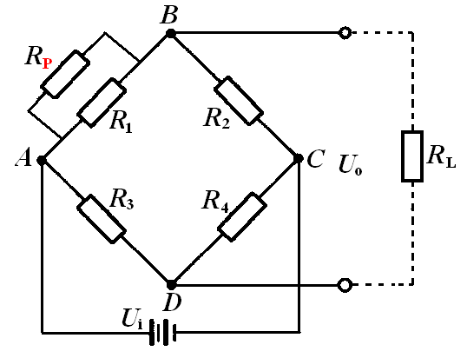
ε=σ/E=6.86×10⁶/2.1×10¹¹=3.27×10⁻⁵=32.7 (με)
电桥输出为
（3）为了使输出电压相同，只要应变ε对应的电阻变化相同即可（这里取负应变对应电阻减少输出相同负电压）。 解题2-7图
应变ε对应的电阻变化为
ΔR=6.54×10⁻⁵R₁=6.54×10⁻⁵×120=7.85×10⁻³Ω
并联电阻R_{P}
R_{P}//R₁=120−7.85×10⁻³=119.99215(Ω)
R_{P}=1834.275kΩ≈1834kΩ
2-8 如果将120Ω的应变片贴在柱形弹性试件上，该试件的截面积S=0.5×10⁻⁴m²，材料弹性模量E=2×10^{1l}N/m²。若由5×10⁴N的拉力引起应变片电阻变化为1.2Ω，求该应变片的灵敏系数K。
解：应变片电阻的相对变化为
柱形弹性试件的应变为
应变片的灵敏系数为
2-10 以阻值R=120Ω，灵敏系数K=2.0的电阻应变片与阻值120Ω的固定电阻组成电桥，供桥电压为3V，并假定负载电阻为无穷大，当应变片的应变为2µε和2000µε时，分别求出单臂、双臂差动电桥的输出电压，并比较两种情况下的灵敏度。
解：依题意
单臂：
差动：
灵敏度：
可见，差动工作时，传感器及其测量的灵敏度加倍。
2-11 在材料为钢的实心圆柱试件上，沿轴线和圆周方向各贴一片电阻为120Ω的金属应变片R₁和R₂，把这两应变片接人差动电桥(参看习题图2-11)。若钢的泊松比µ=0.285，应变片的灵敏系数K=2，电桥的电源电压U_{i}=2V，当试件受轴向拉伸时，测得应变片R₁的电阻变化值ΔR=0.48Ω，试求电桥的输出电压U_{o}；若柱体直径d=10mm，材料的弹性模量E=2×10¹¹N/m²，求其所受拉力大小。
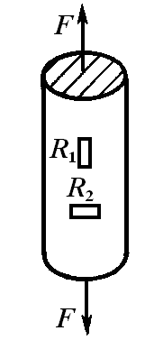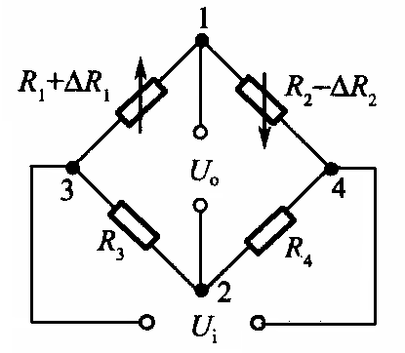
习题图2-11 差动电桥电路
解：由ΔR₁/R₁=Kε₁，则
ε₂= −με₁= −0.285×0.002= −0.00057
所以电桥输出电压为
当柱体直径d=10mm时，由 ，得
2-12 若用一R=350Ω的应变片（K=2.1）粘贴在铝支柱（支柱的外径D=50mm，内径d=47.5mm，弹性模量E=7.3×10¹¹N/m²）上。为了获得较大的输出信号，应变片应如何粘贴？并计算当支柱承受1000kg负荷时应变片阻值的相应变化。
解 应变片应沿支柱的轴向粘贴。
应变片阻值的相应变化为
ΔR=KεR= KRσ/E= KR(F/S) /E
由于
S=π(D²−d²)/4=π(50²−47.5²)/4=191(mm²)=1.91×10⁻⁴m²
F=1000kg=9800N
所以
ΔR=2.1×350×[9800/(1.91×10⁻⁴)]/7.3×10¹¹=0.52(Ω)
2-13 一台采用等强度梁的电子称，在梁的上下两面各贴有两片电阻应变片，做成称重传感器，如习题图2-12所示。已知l=10mm，b₀=llmm，h=3mm，E=2.1×10⁴N/mm²，K=2，接入直流四臂差动电桥，供桥电压6V，求其电压灵敏度(K_{u}=U_{o}/F)。当称重0.5kg时，电桥的输出电压U_{o}为多大?
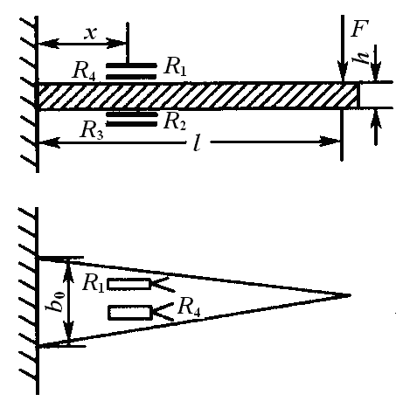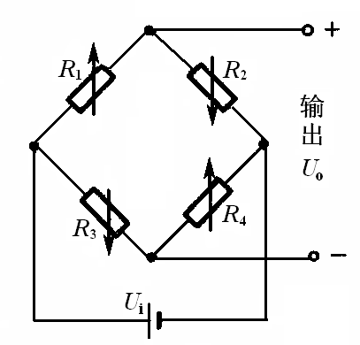
(a) (b)
习题图2-12 悬臂粱式力传感器
解：等强度梁受力F时的应变为
当上下各贴两片应变片，并接入四臂差动电桥中时，其输出电压：
则其电压灵敏度为
=3.463×10⁻³ (V/N)=3.463(mV/N)
当称重 F=0.5kg=0.5×9.8N=4.9N时，输出电压为
U_{o} =K_{u} F=3.463×4.9=16.97(mV)
2-14 现有基长为10mm与20mm的两种丝式应变片，欲测钢构件频率为10kHz的动态应力，若要求应变波幅测量的相对误差小于0.5％，试问应选用哪一种?为什么?
解： λ=v/f=5000/（10×10³）=0.5(m)
l₀=10mm时
l₀=20mm时
由此可见，应选用基长l₀=10mm的应变片.
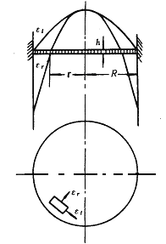
2-15 有四个性能完全相同的应变片(K=2.0)，将其贴在习题图2-14所示的压力传感器圆板形感压膜片上。已知膜片的半径R=20mm，厚度h=0.3mm，材料的泊松比µ=0.285，弹性模量E=2.0×10¹¹N/m²。现将四个应变片组成全桥测量电路，供桥电压U_{i}=6V。求：
(1)确定应变片在感压膜片上的位置，并画出位置示意图；
(2)画出相应的全桥测量电路图；
(3)当被测压力为0.1MPa时，求各应变片的应变值及测量桥路输出电压U₀；
(4)该压力传感器是否具有温度补偿作用?为什么?
(5)桥路输出电压与被测压力之间是否存在线性关系? 习题图2-14 膜片式压力传感器
解：（1）四个应变片中，R₂、R₃粘贴在圆形感压膜片的中心且沿切向；R₁、R₄粘贴在圆形感压膜片之外沿径向，并使其粘贴处的应变ε_{r}与中心切向应变ε_{tmax}相等。如下图(a)所示。
（2）测量电桥电路如上图(b)所示。
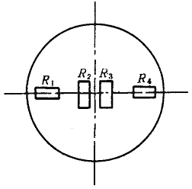
(a)应变片粘贴示意图 (b)测量电桥电路
题解2-14图
（3）根据（1）的粘贴方式，知
ε₁ =ε₄ = −ε_{tmax} = −0.7656×10⁻³
则测量桥路的输出电压为
（4）具有温度补偿作用；
（5）输出电压与被测力之间存在线性关系，因此，由（3）知
2-18 线绕电位器式传感器线圈电阻为10KΩ，电刷最大行程4mm，若允许最大消耗功率为40mW，传感器所用激励电压为允许的最大激励电压。试求当输入位移量为1.2mm时，输出电压是多少?
解：最大激励电压
当线位移x=1.2mm时，其输出电压
2-19 一测量线位移的电位器式传感器，测量范围为0~10mm，分辨力为0.05mm，灵敏度为2.7V/mm，电位器绕线骨架外径d=5mm，电阻丝材料为铂铱合金，其电阻率为ρ=3.25×10⁻⁴Ω·mm。当负载电阻R_{L}=10kΩ时，求传感器的最大负载误差。
解：由题知，电位器的导线匝数为
N=10/0.05=200
则导线长度为
l=Nπd=200πd， (d为骨架外径)
电阻丝直径与其分辨力相当，即d_{丝}=0.05mm
故电阻丝的电阻值
δ_{Lm} ≈15m%=15×0.052%=0.78%

第3章 电感式传感器
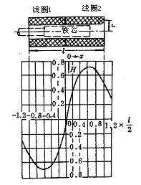
3-15 某差动螺管式电感传感器(参见习题图3-15)的结构参数为单个线圈匝数W=800匝，l=10mm，l_{c}=6mm，r=5mm，r_{c}=1mm，设实际应用中铁芯的相对磁导率µ_{r}=3000，试求：
(1)在平衡状态下单个线圈的电感量L₀=?及其电感灵敏度足K_{L}=?
(2)若将其接人变压器电桥，电源频率为1000Hz，电压E=1.8V，设电感线圈有效电阻可忽略，求该传感器灵敏度K。
(3)若要控制理论线性度在1％以内，最大量程为多少?
解：（1）根椐螺管式电感传感器电感量计算公式，得 习题图3-15 差动螺管式电感传感器
差动工作灵敏度：
(2) 当f=1000Hz时，单线圈的感抗为
X_{L} =ωL₀ =2πf L₀ =2π×1000×0.46=2890(Ω)
显然X_{L} >线圈电阻R₀，则输出电压为
测量电路的电压灵敏度为
而线圈差动时的电感灵敏度为K_{L} =151.6mH/mm，则该螺管式电感传感器及其测量电路的总灵敏度为
=297.1mV/mm
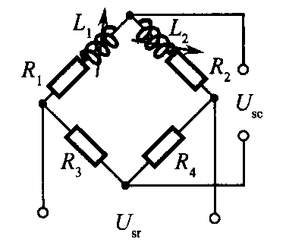
3-16 有一只差动电感位移传感器，已知电源电U_{sr}=4V，f=400Hz，传感器线圈铜电阻与电感量分别为R=40Ω，L= 30mH，用两只匹配电阻设计成四臂等阻抗电桥，如习题图3-16所示，试求：
(1)匹配电阻R₃和R₄的值；
(2)当△Z=10时，分别接成单臂和差动电桥后的输出电压值；
(3)用相量图表明输出电压与输入电压之间的相位差。 习题图3-16
解：（1） 线圈感抗
X_{L}=ωL=2πfL=2π×400×30×10⁻³=75.4（Ω）
线圈的阻抗
故其电桥的匹配电阻(见习题图3-16)
R₃ = R₄ =Z=85.4（Ω）
（2）当ΔZ=10Ω时，电桥的输出电压分别为
单臂工作：
双臂差动工作：
（3）
3-17 如习题图3-17所示气隙型电感传感器，衔铁截面积S=4×4mm²，气隙总长度δ=0.8mm，衔铁最大位移△δ=±0.08mm，激励线圈匝数W=2500匝，导线直径d=0.06mm，电阻率ρ=1.75×10⁻⁶Ω.cm，当激励电源频率f=4000Hz时，忽略漏磁及铁损，求：
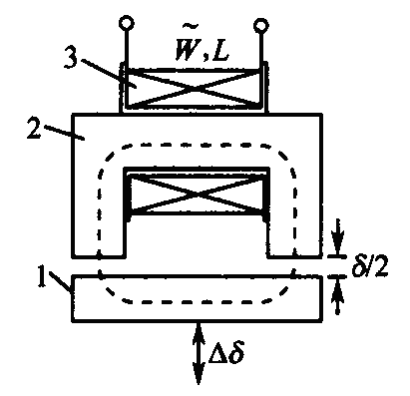
习题图3-17 气隙型电感式传感器（变隙式）
(1)线圈电感值；
(2)电感的最大变化量；
(3)线圈的直流电阻值；
(4)线圈的品质因数；
(5)当线圈存在200pF分布电容与之并联后其等效电感值。
解：（1）线圈电感值
（2）衔铁位移Δδ=+0.08mm时，其电感值
=1.31×10⁻¹(H)=131mH
衔铁位移Δδ=﹣0.08mm时，其电感值
=1.96×10⁻¹(H)=196(mH)
故位移Δδ=±0.08mm时，电感的最大变化量为
ΔL=L₋﹣L₊=196﹣131=65(mH)
(3)线圈的直流电阻
设为每匝线圈的平均长度，则
(4)线圈的品质因数
(5)当存在分布电容200PF时，其等效电感值
3-18 如图3-4（b）所示差动螺管式电感传感器，其结构参数如下：l=160mm，r=4mm，r_{c}=2.5mm，l_{c}=96mm，导线直径d=0.25mm，电阻率ρ=1.75×10⁻⁶Ω·cm，线圈匝数W₁=W₂=3000匝，铁芯相对磁导率µ_{r}=30，激励电源频率f=3000Hz。要求：
(1)估算单个线圈的电感值L=？直流电阻R=？品质因数Q=？
(2)当铁芯移动±5mm时，线圈的电感的变化量△L=？
(3)当采用交流电桥检测时，其桥路电源电压有效值E=6V，要求设计电路具有最大输出电压值，画出相应桥路原理图，并求输出电压值。
解：（1）单位线圈电感值
电阻值 （l_{cp}=2πr，每匝导线长度）
则品质因数
(2)铁芯位移Δl_{c}=±5mm时，单个线圈电感的变化
(3)要使电桥输出最大，须使电桥为等臂电桥，则相邻桥臂阻抗比值a=1；且将电感线圈L和平衡电阻R放置在桥路输出的两侧，则θ =±(π/2)，这时电桥的灵敏度|K|=0.5，差动工作时为其2倍，故其输出电压
=0.544(V)=544mV
其电桥电路如下图所示，其中Z₁、Z₂为差动螺管式电感传感器、R₁、R₂为电桥平衡电阻。
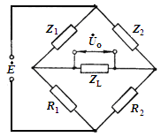
题3-18题解图

第4章 电容式传感器
4-2 试计算习题图4-2所示各电容传感元件的总电容表达式。
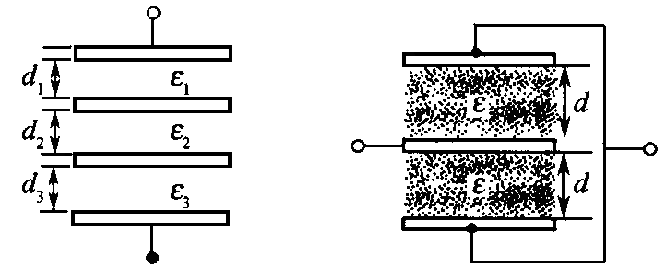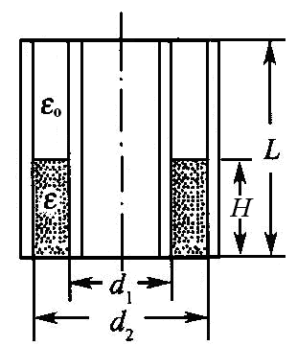
(a) (b) (c)
习题图4-2
解：由习题图4-2可见
（1）图(a)等效为三个平板电容器串联
， ，
总电容量为
故
（2）图(b)等效为两个平板电容器并联
（3）图(c)等效为两柱形电容器并联，总电容量为
4-3 在压力比指示系统中采用差动式变间隙电容传感器和电桥测量电路，如习题4-3图所示。已知：δ₀=0.25mm；D=38.2mm；R=5.1kΩ；U_{sr}=60V(交流)，频率f=400Hz。试求：
(1)该电容传感器的电压灵敏度K_{u} (V/µm)；
(2)当电容传感器的动极板位移△δ=10µm时，输出电压U_{sc}值。
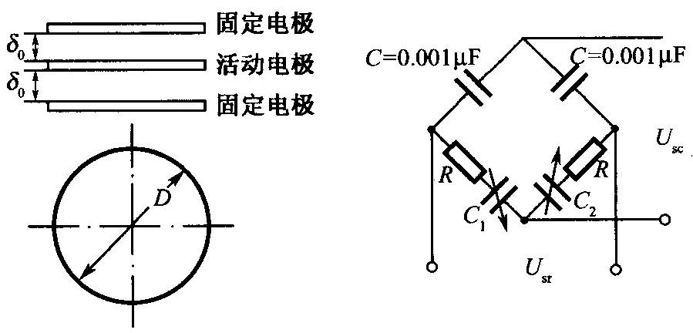
习题图4-3
解：由传感器结构及其测量电路可知
（1）初始电容
由于
则
从而得
(2) U₀ = K_{u} Δd=0.12V/μm×10μm=1.2V
4-4 有一台变间隙非接触式电容测微仪，其传感器的极板半径r=4mm，假设与被测工件的初始间隙d₀=0.3mm。试求：
(1)如果传感器与工件的间隙变化量△d=±10µm，电容变化量为多少?
(2)如果测量电路的灵敏度足K_{u}=100mV/pF，则在△d=±1µm时的输出电压为多少?
解：由题意可求
（1）初始电容：
由 ，则当Δd=±10um时
如果考虑d₁=0.3mm+10µm与d₂=0.3mm﹣10µm之间的电容变化量ΔC′，则应为
ΔC′=2|ΔC|=2×0.049=0.098pF
(2) 当Δd=±1µm时
由 K_{u}=100mV/pF=U_{o}/ΔC，则
U_{o}=K_{u}ΔC=100mV/pF×(±0.0049pF)=±0.49mV
4-5 有一变间隙式差动电容传感器，其结构如习题图4-5所示。选用变压器交流电桥作测量电路。差动电容器参数：r=12mm；d₁=d₂=d₀=0.6mm；空气介质，即ε=ε₀=8.85×10⁻¹²F/m。测量电路参数：U_{sr}=U== 3sinωt (V)。试求当动极板上输入位移(向上位移) △x=0.05mm时，电桥输出端电压U_{sc}?
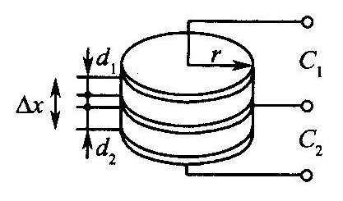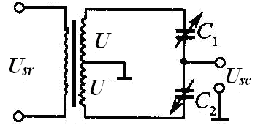
习题图4-5
解：由习题图4-5可求
初始电容
C₁=C₂=C₀=εS/d=ε₀πr²/d₀
变压器输出电压
其中Z₁，Z₂ 分别为差动电容传感器C₁，C₂的阻抗.在Δx<<d₀时，C₁= C₀ +ΔC，C₂ = C₀−ΔC，且ΔC/C₀=Δd/d₀，由此可得
(V)
4-6 如习题图4-6所示的一种变面积式差动电容传感器，选用二极管双厂网络测量电路。差动电容器参数为：a=40mm，b=20mm，d_{l}=d₂=d₀=1mm；起始时动极板处于中间位置，C_{l}=C₂=C₀，介质为空气，ε=ε₀=8.85×10⁻¹²F/m。测量电路参数：D₁、D₂为理想二极管；及R₁=R₂=R=10kΩ；R_{f}=1MΩ，激励电压U_{i}=36V，变化频率f=1MHz。试求当动极板向右位移△x=10mm时，电桥输出端电压U_{sc}？
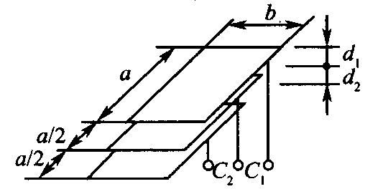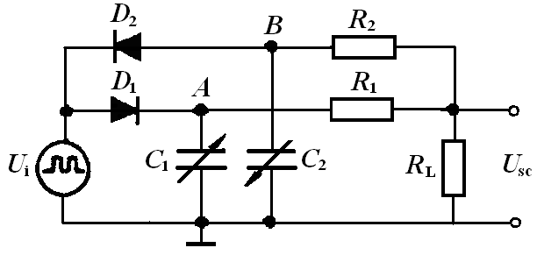
习题图4-6
解：由习题图4-6可求
传感器初始电容
=3.54×10⁻¹²（F）=3.54pF
当动极板向右移Δx=10mm时，单个电容变化量为
（或
）
则 C₁ = C₀+ΔC，C₂ = C₀−∆C，由双T二极管网络知其输出电压
U_{sc} = 2 k U_{i} fΔC
4-7 一只电容位移传感器如习题图4-7所示，由四块置于空气中的平行平板组成。板A、C和D是固定极板；板B是活动极板，其厚度为t，它与固定极板的间距为d。B、C和D极板的长度均为a，A板的长度为2a，各板宽度为b。忽略板C和D的间隙及各板的边缘效应，试推导活动极板刀从中间位置移动x=±a/2时电容C_{AC}和C_{AD}的表达式(x=0时为对称位置)。
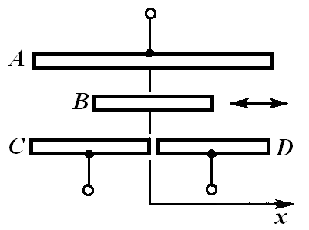
习题图4-7
解：参见习题图4-7知
C_{AC}是C_{AB}与C_{BC}串联，C_{AD}是C_{AB}与C_{BD}串联。
当动极板向左位移a/2时，完全与C极板相对（见题解4-7图），此时
C_{AB}=C_{BC}=ε₀ab/d
则
C_{AC}=C_{AB}/2=C_{BC}/2=ε₀ab/2d；
C_{AD}=ε₀ab/(2d+t)。
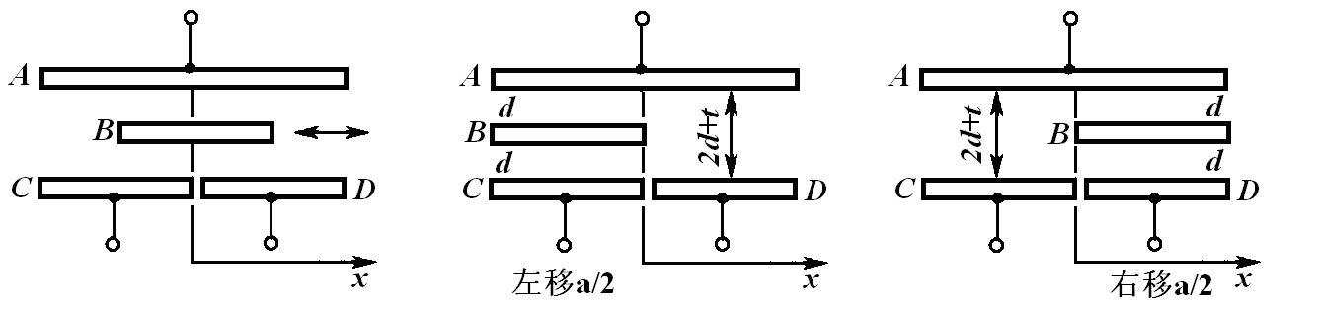
题解4-7图
同理，当动极板向右移a/2时，与上相仿（见题解4-7图），有
C_{AC} =ε₀ab/(2d+t)；C_{AD}=ε₀ab/2d
4-8 已知平板电容传感器极板间介质为空气，极板面积S=a×a=(2×2)cm²，间隙d₀=0.1mm。求：传感器的初始电容值；若由于装配关系，使传感器极板一侧间隙d₀，而另一侧间隙为d₀+b(b=0.01mm)，此时传感器的电容值。
解：初始电容
当装配不平衡时（见题解4-8图(a)），可取其平均间隙计算（见题解4-8图(b)）
=0.1+0.01/2=0.105(mm)
则其电容为
=33.7×10⁻¹²(F)=33.7pF
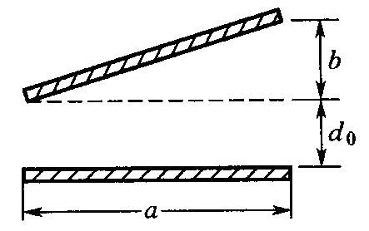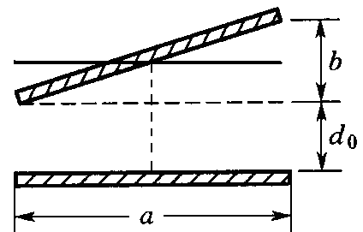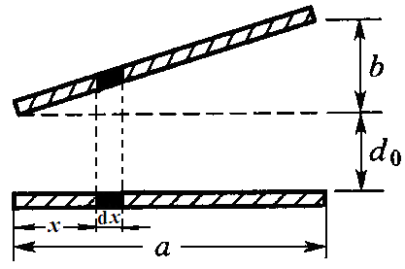
(a) (b) (c)
题解4-8图
或利用积分法计算传感器的电容，（见题解4-8图(c)），在位置x处，取宽度为dx、长度为a的两个狭窄长条之间的微电容为
所以，总电容为
两种计算方法结果接近，但积分法更为严密。
4-14 习题图4-14(a)所示差动式同心圆筒柱形电容传感器，其可动内电极圆筒外经d=9.8mm，固定电极外圆筒内经D=10mm，初始平衡时，上、下电容器电极覆盖长度L₁=L₂=L₀=2mm，电极间为空气介质。试求：
（1）初始状态时电容器C₁、C₂的值；
（2）当将其接入习题图4-14(b)所示差动变压器电桥电路，供桥电压E=10 V（交流），若传感器工作时可动电极筒最大位移Δx= ±0.2mm，电桥输出电压的最大变化范围为多少？
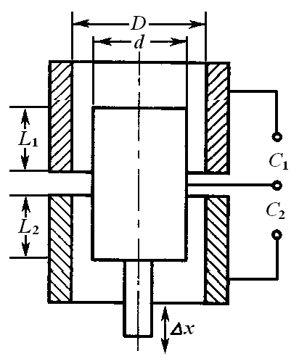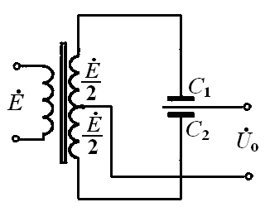
(a) (b)
习题图4-14
解 （1）初始状态时
（2）当动电极筒位移Δx= +0.2mm（向上）时，L₁=2+0.2=2.2mm，L₂=2−0.2=1.8mm，则
差动变压器电桥输出为
同理，当动电极筒位移Δx= −0.2mm（向下）时，L₁=2−0.2=1.8mm，L₂=2+0.2=2.2mm，则
差动变压器电桥输出为
因此，当传感器可动电极筒最大位移Δx= ±0.2mm，电桥输出电压的最大变化范围为±0.5V。

第5章 压电式传感器
5-3 有一压电晶体，其面积为20mm²，厚度为10mm，当受到压力p=10MPa作用时，求产生的电荷量及输出电压：
(1)零度X切的纵向石英晶体；
(2)利用纵向效应的BaTiO₃。
解：由题意知，压电晶体受力为
F=pS=10×10⁶×20×10⁻⁶=200(N)
（1）0°X切割石英晶体，ε_{r}=4.5，d₁₁=2.31×10⁻¹²C/N
等效电容
=7.97×10⁻¹⁴ (F)
受力F产生电荷
Q=d₁₁F=2.31×10⁻¹²×200=462×10⁻²(C)=462pC
输出电压
（2）利用纵向效应的BaTiO₃，ε_{r}=1900，d₃₃=191×10⁻¹²C/N
等效电容
=33.6×10⁻¹²(F)=33.6(pF)
受力F产生电荷
Q=d₃₃F=191×10⁻¹²×200=38200×10⁻¹² (C)=3.82×10⁻⁸C
输出电压
5-4 某压电晶体的电容为1000pF，k_{q}=2.5C/cm，电缆电容C_{C}=3000pF，示波器的输入阻抗为1MΩ和并联电容为50pF，求：
(1)压电晶体的电压灵敏度足K_{u}；
(2)测量系统的高频响应；
(3)如系统允许的测量幅值误差为5％，可测最低频率是_{多少}?
(4)如频率为10Hz，允许误差为5％，用并联连接方式，电容值是多大?
解：（1）
（2）高频（ω→∞）时，其响应
（3）系统的谐振频率
由 ，得
（取等号计算）

解出
(ω/ω_{n})²=9.2564 ⇒ ω/ω_{n}=3.0424
ω=3.0424ω_{n}=3.0424×247=751.5(rad/s)
f=ω/2π=751.5/2π=119.6(Hz)
（4）由上面知，当γ≤5%时，ω/ω_{n}=3.0424
当使用频率f=10Hz时，即ω=2πf=2π×10=20π(rad/s)时
ω_{n}=ω/3.0424=20π/3.0424=20.65(rad/s)
又由ω_{n}=1/RC，则
C=1/ω_{n}R=1/(20.65×1×10⁶)=4.84×10⁻⁸(F)=4.84×10⁴pF
5-5 分析压电加速度传感器的频率响应特性。若测量电路为电压前量放大器C_{总}=1000pF，R_{总}=500MΩ；传感器固有频率f₀=30kHz，阻尼比ζ=0.5，求幅值误差在2％以内的使用频率范围。
解：压电式加速度的上限截止频率由传感器本身的频率特性决定，根据题意
（取等号计算）
则
1+(ω/ω_{n})⁴−2(ω/ω_{n})² +4×0.5²(ω/ω_{n})²=0.96
(ω/ω_{n})⁴ −(ω/ω_{n})² +0.04=0
解出
(ω/ω_{n})² =0.042或(ω/ω_{n})² =0.96（舍去）
所以
ω/ω_{n} =0.205 或−0.205（舍去）
ω=0.205ω_{n}
则
f_{H} =0.205f₀ =0.205×30=6.15(kHz)
压电式加速度传感器下限截止频率取决于前置放大器特性，对电压放大器，其幅频特性
由题意得 （取等号计算）
(ωτ)² =0.9604+0.9604 (ωτ)²
(ωτ)² =24.25 ⇒ ωτ=4.924 ⇒ ω=4.924/τ
f_{L} =ω/2π=4.924/(2πτ)=4.924/(2π RC)=4.924/(2π×5×10⁸×10⁻⁹ )
=1.57(Hz)
其误差在2%以内的频率范围为： 1.57Hz~6.15kHz
5-6 石英晶体压电式传感器，面积为100mm²，厚度为1mm，固定在两金属板之间，用来测量通过晶体两面力的变化。材料的弹性模量为9×10¹⁰Pa，电荷灵敏度为2pC/N，相对介电常数是5.1，材料相对两面间电阻是10¹⁴Ω。一个20pF的电容和一个100MΩ的电阻与极板并联。若所加力F=0.01sin(1000t)N，求：
(1)两极板间电压峰—峰值；
(2)晶体厚度的最大变化。
解：（1）石英压电晶片的电容
=4.514 ×10⁻⁻¹² (F)
≈4.5pF
由于R_{a} =10¹⁴Ω，并联电容R_{并}=100MΩ=10⁸Ω
则总电阻
R=R_{a} // R_{并} = 10¹⁴ //10⁸ ≈10⁸Ω
总电容
C=C_{a} //C_{并} =4.5+20=24.5(pF)
又因
F=0.01sin(1000t)N=F_{m} sin(ωt)N，k_{q} =2 pC/N
则电荷
Q=d₁₁ F= k_{q} F
Q_{m} = d₁₁ F_{m} = k_{q} F_{m} =2 pC/N×0.01N=0.02 pC
所以
=0.756×10⁻³ (V)=0.756mV
峰—峰值：
U_{im-im} =2U_{im} =2×0.756=1.512mV
（2）应变ε_{m} =F_{m} /SE =0.01/(100×10⁻⁶×9×10¹⁰ )=1.11×10⁻⁹ =Δd_{m} /d
Δd_{m} =dε_{m} = 1×1.11×10⁻⁹ (mm)=1.11×10⁻⁹ mm
厚度最大变化量（即厚度变化的峰—峰值 ）
Δd =2Δd_{m} =2×1.11×10⁻⁹ =2.22×10⁻⁹ (mm)
=2.22×10⁻¹² m
5-7 用石英晶体加速度计及电荷放大器测量机器的振动，已知：加速度计灵敏度为5pC/g，电荷放大器灵敏度为50mV/pC，当机器达到最大加速度值时相应的输出电压幅值为2V，试求该机器的振动加速度。(g为重力加速度)
解：由题意知，振动测量系统（压电式加速度计加上电荷放大器）的总灵敏度
K=K_{q}•K_{u} =5pC/g ×50 mV/pC=250mV/g=U_{o}/a
式中，U_{o}为输出电压；a为振动系统的加速度。
则当输出电压U_{o}=2V时，振动加速度为
a=U_{o}/K=2×10³/250=8(g)
5-8 用压电式传感器测量最低频率为1Hz的振动，要求在1Hz时灵敏度下降不超过5％。若测量回路的总电容为500pF，求所用电压前置放大器的输入电阻应为多大?
解： 由题意知，对于电荷放大器，动态响应幅值误差为
，（取等号计算）
(ω/ω_{n})² =0.9025+0.9025 (ω/ω_{n})²
ω/ω_{n} =3.04
τ=1/ω_{n} =3.04/ω=3.04/(2π×1)=0.484(s)=RC
所以
R=τ/C=0.484/(500×10⁻¹²) =9.68×10⁸Ω=968MΩ
5-9 已知压电式加速度传感器的阻尼比ζ=0.1，其无阻尼固有频率f₀=32kHz，若要求传感器的输出幅值误差在5％以内，试确定传感器的最高响应频率。
解： 由加速度传感器的频率特性知，动态响应幅值误差为
（取等号）
(ω/ω_{n})⁴﹣1.96(ω/ω_{n})² +0.093=0
解出
(ω/ω_{n})² =0.0485或(ω/ω_{n})² =1.912（舍去）
则
ω/ω_{n}≈0.22 ⇒ ω_{H} =0.22ω_{n}
则
f_{H} =0.22f₀ =0.22×32=7.04(kHz)
5-10 某压电式压力传感器的灵敏度为80pC/Pa，如果它的电容量为1nF，试确定传感器在输入压力为1.4Pa时的输出电压。
解：当传感器受压力1.4 Pa时，所产生的电荷
Q=80 pC/Pa ×1.4Pa=112 pC
输出电压为
U_{a} =Q/C_{a} =112×10⁻¹² /(1×10⁻⁹)=0.112(V)
5-11 一只测力环在全量程范围内具有灵敏度3.9pC/N，它与一台灵敏度为10mV/pC的电荷放大器连接，在三次试验中测得以下电压值：(1)−100mV；(2)10V；(3)−75V。试确定三次试验中的被测力的大小及性质。
解：测力环总灵敏度
K=3.9 pC/N ×10mV/pC=39 mV/N = U_{o}/F
式中，U_{o}为输出电压，F为被测力，所以
F₁ =U_{o1} /K=﹣100mV/39mV/N=﹣2.56N (压力)
F₂ =U_{o2} /K=10×10 ³mV/39mV/N=256N (拉力)
F₃ =U_{o3} /K=﹣75×10 ³mV/39mV/N=﹣1923N (压力)
5-14 某压电式压力传感器为两片石英晶片并联，每片厚度h=0.2mm，圆片半径r=1cm，ε_{r}=4.5，X切型d₁₁=2.31×10⁻¹²C/N。当0.1MPa压力垂直作用于P_{X}平面时，求传感器输出电荷Q和电极间电压U_{a}的值。
解：当两片石英晶片并联时，所产生电荷
Q_{并}=2Q=2•d₁₁ F=2•d₁₁ •πr²
=2×2.31×10⁻¹²×0.1×10⁶ ×π×(1×10⁻² )²
=145×10⁻¹² (C)
=145pC
总电容
C_{并}=2C=2ε₀ε_{r}S/h=2ε₀ε_{r}πr² /h
=2×8.85×10⁻¹²×4.5×π×(1×10⁻²)²/0.2×10⁻³
=125.1×10⁻¹² (F)
=125.1pF
电极间电压为
U_{并}= Q_{并}/C_{并}=145/125.1=1.16V

第6章 磁电式传感器
6-5 某动圈式速度传感器弹簧系统的刚度k=3200N／m，测得其固有频率为20Hz，今欲将其固有频率减小为10Hz，问弹簧刚度应为多大?
解：
f₀ =20Hz ， k=3200N/m时，
f₀′=10Hz时，由
则
6-6 已知恒磁通磁电式速度传感器的固有频率为10Hz，质量块重2.08N，气隙磁感应强度为1T，单匝线圈长度为4mm，线圈总匝数1500匝，试求弹簧刚度k值和电压灵敏度K_{u}值(mV/(m/s))。
解：由，则
k=ω² m=(2πf)² m=(2π×10)²×2.08/9.8
=8.38×10² (N/m)
K_{u} =e/v=NB₀l₀v/v=NB₀l₀
=1500×1×4×10⁻³ =6V/(m/s)=6000mv/(m/s)
6-7 某磁电式传感器要求在最大允许幅值误差2％以下工作，若其相对阻尼系数ξ=0.6，试求ω/ω_{n}的范围。
解：由磁电势传感器的幅频特性
得其幅值动态误差为
取其等号计算
解得 (ω/ω_{n})² =12.354，或(ω/ω_{n})² =2.067
ω/ω_{n} =3.515，或 ω/ω_{n} =1.438（舍去）
最大幅值误差小于2%时，其频率范围ω/ω_{n} ≥3.515

第7章 热电式传感器
7-16 已知铜热电阻Cul00的百度电阻比W(100)=1.42，当用此热电阻测量50℃温度时，其电阻值为多少?若测温时的电阻值为92Ω，则被测温度是多少?
解：由 W（100）=R₁₀₀ /R₀ =1.42，则其灵敏度为
则温度为50℃时，其电阻值为
R₅₀ = R₀ +K×50=100+0.42×50=121(Ω)
当R_{t}=92Ω时，由R_{t} = R₀ +Kt，得
t=( R_{t}﹣R₀)/K=(92−100)/0.42=﹣19(℃)
7-17 用分度号为Ptl00铂电阻测温，在计算时错用了Cul00的分度表，查得的温度为140℃，问实际温度为多少?
解 查Cul00的分度表，140℃对应电阻为159.96Ω，而该电阻值实际为Ptl00铂电阻测温时的电阻值，反查Ptl00的分度表，得实际温度为157℃。
7-18 在某一瞬间，电阻温度计上指示温度θ₂=50℃，而实际温度θ₁=100℃，设电阻温度计的动态关系为
其中k=0.2/s。试确定温度计达到稳定读数(0.995θ₁)所需时间。
解：θ₂ 从50℃上升到0.995θ₁ =0.995×100=99.5℃
7-19 某热敏电阻，其B值为2900K，若冰点电阻为500kΩ，求热敏电阻在100℃时的阻值。
解：T₀ =0℃=273K，R₀ =500kΩ；T=100℃=373K
则
R₃₇₃ =R₂₇₃ e^{2900(1/373−1/273)} =28.98(kΩ)
7-20 将一灵敏度为0.08mV/℃的热电偶与电位计相连接测量其热电势，电位计接线端是30℃，若电位计上读数是60mV，热电偶的热端温度是多少?
解：
7-21 参考电极定律有何实际意义?已知在某特定条件下材料A与铂配对的热电势为13.967mV，材料B与铂配对的热电势是8.345mV，求出在此特定条件下，材料A与材料B配对后的热电势。
解：由标准电极定律
E (T,T₀ )=E_{A铂}(T,T₀)−E_{B铂} (T,T₀)
=13.967−8.345=5.622(mV)
7-23 镍铬-镍硅热电偶灵敏度为0.04mV/℃，把它放在温度为1200℃处，若以指示仪表作为冷端，此处温度为50℃，试求热电势大小。
解： E(1200,50)= (1200−50)×0.04=46(mV)
7-24 用K型热电偶测某设备的温度，测得的热电势为20mV，冷端（室温）为25C，求设备的温度？如果改用E型热电偶来测温，在相同的条件下，E热电偶测得的热电势为多少？
解 用K型热电偶测温时，设设备的温度为t，则E(t，25)=20mV，查K型热电偶分度表，E(25，0)=1.000mV。根据中间温度定律，
E(t，0)= E(t，25)+ E(25，0)=20+1.0=21.000 mV
反查K型热电偶分度表，得t=508.4℃
若改用E型热电偶来测次设备温度，同样，根据中间温度定律，测得热电势为
E_{E}(508.4，25)= E_{K}(508.4，0)− E_{K}(25，0)=37678.6−1496.5=36182.1μV≈36.18mV。
7-25 现用一支镍铬-铜镍热电偶测某换热器内的温度，其冷端温度为30℃，显示仪表的机械零位在0℃时，这时指示值为400℃，则认为换热器内的温度为430℃对不对？为什么？正确值为多少度？
解 认为换热器内的温度为430℃不对。
设换热器内的温度为t，实测热电势为E(t，30)，根据显示仪表指示值为400℃，则有E(t，30)= E(400，0)，由中间温度定律并查镍铬-铜镍（E型）热电偶分度表，有
E(t，0)= E(t，30)+ E(30，0)= E(400，0)+ E(30，0)=28943+1801=30744μV
反查镍铬-铜镍热电偶分度表，得换热器内的温度t=422.5℃
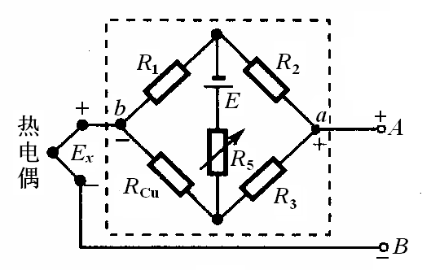
7-26 热电偶温度传感器的输入电路如习题7-26图所示，已知铂铑-铂热电偶在温度0~100℃之间变化时，其平均热电势波动为6µV/℃，桥路中供桥电压为4V，三个锰铜电阻(R_{l}、R₂、R₃)的阻值均为1Ω，铜电阻的电阻温度系数为α=0.004/℃，已知当温度为0℃时电桥平衡，为了使热电偶的冷端温度在0~50℃范围其热电势得到完全补偿，试求可调电阻的阻值只R₅。
解：热电偶冷端补偿电势 习题图7-26
E(t,0)=kt，
式中，k为热电偶灵敏度(k=6μV/℃)，
而补偿电桥输出电压（见习题图7-26）
冷端补偿时有
=6mV
根据电桥电路，其等效电路为R₁、R_{cu}和R₂、R₃分别串联后再并联，然后与电源、R₅串联，桥臂电阻串并联后为1Ω，由此可得
1×U_{i} =1×E/(R+1)
所以
R=E/ U_{i}−1=4000/6−1=665.7(Ω)
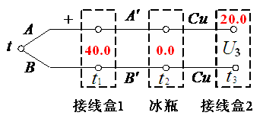
7-27．如习题7-27图所示镍铬-镍硅热电偶，A′、B′为补偿导线，Cu为铜导线，已知接线盒1的温度t₁=40.0℃，冰水温度t₂=0.0℃，接线盒2的温度t₃=20.0℃。
（1）当U₃=39.310mV时，计算被测点温度t。
（2）如果A′、B′换成铜导线，此时U₃=37.699mV，再求t。 习题7-27图
解 （1）
U₃=39.310mV= E(t₁,0)
℃
39.310(mV)在 (37.326mV，41.276mV)之间，
（37.326mV~41.276mV）对应温度900℃~1000℃
(mV/℃)
（2）
U₃=37.699mV= E(t₂,40)
E(t₂,0)= E(t₂,40)+ E(40,0)
=37.699+0.04096×40
=39.3374
℃
7-29 有一台数字电压表，其分辨力为100μV/1个字，现与Cul00热电阻配套应用，测量范围为0～100℃，试设计一个标度变换电路，使数字表直接显示温度数值。
解 利用Cul00热电阻测温，测温范围为0～100℃时，其电阻变化100~142.8Ω，即电阻满度变化值ΔR_{t}=42.8Ω。数字电压表分辨力为100μV/1个字，若要使数字表直接显示温度数值，当被测温度为满度值100℃时，要显示“100”这个数字，电压表需要输入电压为100×100=10000μV=10mV。现在的任务就是要将“42.8Ω”转换为“10mV”，这种转换电路（即标度变换电路）可选电子电桥电路，如题解图7-28所示。
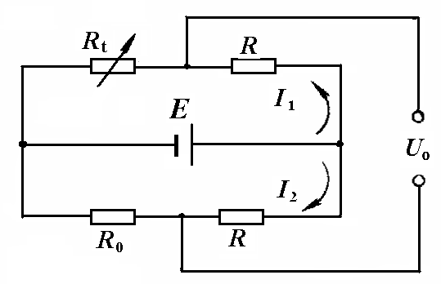
题解7-28图 电阻信号的标度变换（R-V变换）
根据不平衡电桥原理（题解7-28图），可得
当被测温度处于下限（0℃）时，有R_{t}=R_{t0}=R₀，则
桥路设计时取R>>R₀，那么在被测温度处于非下限时有
于是
U_{o}=I(R_{t}−R₀)=I(ΔR_{t})
上式说明了可由不平衡电桥的转换关系，通过改变桥路参数来实现标度变换。
根据前面分析，有
显然通过适当选取E或R便可得到I=0.234mA。当取R=20kΩ时，电源电压E为
第8章 光电式传感器
8-4 试述光电倍增管的结构和工作原理与光电管的异同点。若入射光子为10³个(1个光子等效于1个电子电量)。光电倍增管共有16个倍增极，输出阳极电流为20A，且16个倍增极二次发射电子数按自然数的平方递增，试求光电倍增管的电流放大倍数和倍增系数。
解：光电倍增管的结构是在光电管的阴极与阳极间增加若干倍增极，其工作原理除光电管的外光电效应外，主要是各倍增极的二次电子发射。
倍增系数β=1²×2²×3²×…×16²=4.377631367×10²⁶；
电流放大倍数M=20A/1000e=20×0.624×10¹⁹e/1000=1.248×10¹⁷
8-16 在自由空间，波长λ₀=500µm的光从真空进入金刚石(n_{d}=2.4)。在通常情况下当光通过不同物质时频率是不变的，试计算金刚石中该光波的速度和波长。
解： v=c/n_{d} =c/2.4=0.4167c ，c为光速；
λ=λ₀ / n_{d} =λ₀ /2.4=0.4167λ₀ =208.3μm ， λ₀为光速。
8-17 利用Snell定律推导出临界角θ_{C}的表达式。计算水与空气分界面(n_{水}=1.33)的θ_{C}值。
解： n_{水}sinθ_{c} =n₀ sinπ/2=n₀
sinθ_{c}= n₀ / n_{水}
θ_{c} =arcsin1/1.33=48.76°
8-18 求光纤n₁=1.46，n₂=1.45的NA值；如果外部的n₀=1，求光纤的临界入射角。
解：当n₀ =1时
所以， θ_{c} =sin⁻¹ NA =9.82°
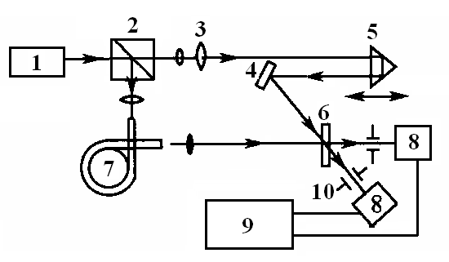
8-19 一迈克尔逊干涉仪用平均波长为634.8nm、线宽0.0013nm的镉红光光源，初始位置时光程差为零，然后，慢慢移动图8-52所示系统中的可移动四面体5，直到条纹再消失。求该镜子必须移动多少距离?它相当于多少个波长?
解 初始光程差为零，则干涉条纹加强，为亮条纹。如果移动四面体使亮条纹消失，则光程差应为1/2波长，即634.8/2=317.4nm。由图8-52知，四面体移动距离S=317.4/2=158.7nm，考虑光源线宽0.00134nm，实际移动距离
S_{t}=158.7nm+0.0013nm=158.7013nm。
约相当于1/4个波长。 图8-52 迈克尔逊光纤位移干涉仪
8-24 计算一块氧化铁被加热到100℃时，它能辐射出多少瓦的热量?(铁块的比辐射率ε在100℃时为0.09，铁块表面积为0.9m²)
解： E=σεT⁴ S=5.67×10⁻⁸ W/m² •K⁴×0.09×373⁴ K⁴×0.9 m² =88.9W
第9章 磁电式传感器
9-3 某霍尔元件l×b×d=10×3.5×1mm³，沿l方向通以电流I=1.0mA，在垂直于lb面方向加有均匀磁场B=0.3T，传感器的灵敏度系数为22V/A·T，试求其输出霍尔电势及载流子浓度。
解： 由 K_{H} =1/ned，得
（1） n=1/ (K_{H} ed)=1/(22×1.6×10⁻¹⁹×1×10⁻³ )=2.84×10²⁰ /m³
（2）输出霍尔电压
U_{H} = K_{H} IB=22V/A•T×1.0mA×0.3T
=6.6×10⁻³ V=6.6mV
9-4 试分析霍尔元件输出接有负载R_{L}时，利用恒压源和输入回路串联电阻R进行温度补偿的条件。
解：
（1）采用恒压源供电和输入回路串联电阻的温度补偿（只考虑输入回路电阻R_{i}与开路霍尔电势U_{H}的温度误差全补偿）
补偿电路如下图所示
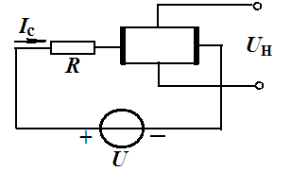
题解9-4图
t=t₀和t时，霍尔元件的控制电流分别为
；
而
R_{it}=R_{i0}[1+β(t−t₀)]
K_{Ht}=K_{H0}[1+α(t−t₀)]
当实现温度全补偿时，U_{H0}=U_{Ht}，即
K_{H0}⋅I_{c0}⋅B= K_{Ht}⋅I_{ct}⋅B
将前面相关公式代人，得
则
与采用恒流源供电和输入回路并联电阻的温度补偿条件一致。
（2）只考虑输出回路的温度全补偿（输出R_{o}与U_{H}随温度变化引起负载电阻R_{L}上输出电压的变化的全补偿）
当输出回路接入负载电阻R_{L}，由于霍尔元件输出电阻R_{o}和霍尔电势U_{H}都是温度的函数(设为正温度系数)，当工作温度改变时，输出电阻R。和霍尔电势U_{H}的变化必然会引起负载上输出电势U_{L}的变化。R_{L}上的电压为
式中，R_{o0}—温度为t₀，霍尔元件的输出电阻；其他符号含义同上。为使负载上的电压不随温度而变化，应使，即得补偿条件
（3）根据习题9-4，如果霍尔元件输出接有负载R_{L}，且利用恒压源和输入回路串联电阻R进行温度补偿，可先在输入回路只考虑输入电阻R_{i}因温度变化引起阻值变化从而引起恒压源供电产生控制电流I_{c}的变化，则串联电阻R应选用随温度变化的电阻，使其电阻的变化值与霍尔元件输入电阻随温度变化的阻值全补偿，即
R_{t}=R₀[1+α(t−t₀)]= R_{it}=R_{i0}[1+β(t−t₀)]
α、β分别为R和R_{i}的电阻温度系数。若使R₀= R_{i0}，则选α=−β即可。这样控制电流I_{c}恒定。仅有开路霍尔电势U_{H}随温度变化。然后按“只考虑输出回路的温度全补偿（输出R_{o}与U_{H}随温度变化引起负载电阻R_{L}上输出电压的变化的全补偿）”的条件进行补偿。
9-8 若一个霍尔器件的K_{H}=4mV/mA·kGs，控制电流I=3mA，将它置于1Gs~5kGs变化的磁场中(设磁场与霍尔器件平面垂直)，它的输出霍尔电势范围多大?并设计一个20倍的比例放大器放大该霍尔电势。
解： U_{H1} = K_{H} IB₁=4mV/Ma•kGs×3mA×1Gs=12μV
U_{H2} = K_{H} IB₂=4mV/Ma•kGs×3mA×5kGs=60mV
设计放大倍数A=20的比例放大器，略
9-11 有一霍尔元件，其灵敏度K_{H}=1.2mV/mA·kGs，把它放在一个梯度为5kGs/mm的磁场中，如果额定控制电流是20mA，设霍尔元件在平衡点附近作±0.1mm的摆动，问输出电压范围为多少?
解：对于梯度为5kGs/mm的磁场，当霍尔元件在平衡点附近作±0.1mm的摆动时，其磁场的变化
ΔB=±5kGs/mm×0.1mm=±0.5kGs
则霍尔元件输出电压的变化范围为
ΔU_{H} = K_{H} I•ΔB=1.2mV/mA•kGs×20mA×(±0.5kGs) =±12mV

第10章 数字式传感器
10-5 用四个光敏二极管接收长光栅的莫尔条纹信号，如果光敏二极管的响应时间为10⁻⁶s，光栅的栅线密度为50线/mm，试计算一下光栅所允许的运动速度。当主光栅与指示光栅之间夹角θ=0.01rad时，求其莫尔条纹间距B。
解：设光栅移动速度为v，当移动一条栅线的时间≥光敏二极管的响应时间时，能保证二极管能正常反应采样，所以
=2×10⁴ mm/s=20m/s
由于光栅栅距W=1/50=0.02mm，所以，当主光栅与指示光栅之间夹角θ=0.01rad时，其莫尔条纹间距B为
B=W/θ=0.02/0.01=2mm
10-11 一个21码道的循环码码盘，其最小分辨力θ₁=？若每一个θ₁角所对应的圆弧长度至少为0.001mm，且码道宽度为1mm，则码盘直径多大?
解： θ₁ =2π/2²¹ =0.2996×10⁻⁵ rad
D=2×0.001 /(0.2996×10⁻⁵)=667.5mm
第13章 其他传感器简介
13-3 在脉冲回波法测厚时，利用何种方法测量时间间隔t能有利于自动测量？若已知超声波在工件中的声速c=5640m/s，测得的时间间隔t为22µs，试求其工件厚度。
解：工件厚度
H=ct/2=5640m/s×22μs/2 =0.06204m=62.04mm

第14章 传感器的标定和校准
14-4 某一测量范围为0~1000℃的一体化热电偶温度仪表出厂前经校验，其刻度标尺上的各点测量结果如下表所示：
标准表读数/℃ | 0 | 100 | 200 | 300 | 400 | 500 | 600 | 700 | 800 | 900 | 1000
被校表读数/℃ | 0 | 97 | 198 | 298 | 400 | 502 | 604 | 706 | 805 | 903 | 1001
(1)求出该温度仪表的最大绝对误差值；
(2)确定该温度仪表的精度等级；
(3)如果工艺上允许的最大绝对误差为±8℃，问该温度仪表是否符合要求?
解 (1) 校验数据处理如下表
标准表读数/℃ | 0 | 100 | 200 | 300 | 400 | 500 | 600 | 700 | 800 | 900 | 1000
被校表读数/℃ | 0 | 97 | 198 | 298 | 400 | 502 | 604 | 706 | 805 | 903 | 1001
绝对误差/℃ | 0 | −3 | −2 | −2 | 0 | 2 | 4 | 6 | 5 | 3 | 1
从数据处理表可见该温度仪表的最大绝对误差值Δ_{m}=6℃
（2）该仪表的最大引用误差为
所以，该温度仪表的精度等级应定为1.0级。
（3）由于该仪表定为1.0 级，则其仪表基本误差为
Δ_{m}=±1000×1.0%=±10℃
所以，该仪表不符合工艺上允许最大绝对误差为±8℃的测试要求。
14-5 四个应变片粘贴在扭轴上，安排得到最大灵敏度，应变片阻值为121Ω而应变灵敏系数为2.04，并接成全桥测量电路。当用750kΩ的电阻器并联在一个应变片上分流以得到标定时，电桥输出在示波器上记录到2.20cm的位移。如果变形的轴引起示波器3.2cm的偏移，求指示的最大应变？设轴为钢制的（钢的扭转弹性模量E=1.623×10¹¹N/m²），求应力？
解 四个应变片如图(a)粘贴在扭轴上，可得到最大灵敏度。此时应变片R₁、R₂、R₃、R₄、应变大小相等，且R₂、R₃为拉应变，应变为正；R₁、R₄为压应变，应变为负。R₁、R₂、R₃、R₄接成全桥测量电路时，输出信号为
是单片应变片测量时输出信号的四倍（单臂电桥输出为）
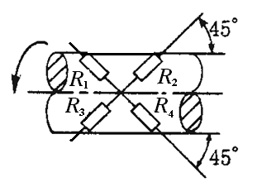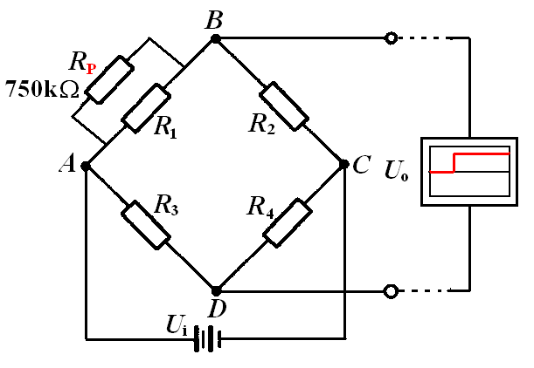
(a) 应变片方式 (b)测量电路
解题3-67图
标定时，若在桥臂并联电阻R_{P}，则该桥臂电阻变为R′₁
R′₁=R_{P}//R₁=750000//121=120.98Ω
桥臂电阻变化：ΔR=R₁−R′₁=121−120.98=0.02Ω；
相对变化：ΔR/R₁=0.02/121=1.653×10⁻⁴。
与这种电阻变化相对应的应变为
应变81με使单臂电桥输出在示波器上位移2.20cm。由于全桥输出是相同应变下单臂输出的4倍，所以，变形轴接成全桥电路引起示波器位移3.2cm的应变，相当于单臂电桥输出在示波器上位移3.20/4=0.8cm时的应变，即指示应变为
ε_{m}=81.0×(0.8/2.20)=29.5(με)
相应的最大应力为
σ_{m}=Eε_{m}=1.623×10¹¹N/m²×29.5×10⁻⁶=4.79×10⁶ N/m²
最大应变ε_{m}=29.5με；最大应力σ_{m}=4.79×10⁶ N/ m²。
14-6 用某温度传感器计对水温进行测量，重复测量8次得到测量数据为：
19.9℃、19.8℃、20.5℃、20.1℃、19.6℃、19.8℃、20.3℃、20.2℃。
已知温度传感器在示值为20℃时的校准值为20.4℃，请问该温度传感器测量结果是否需要修正？如果要修正，修正值为多少？已修正的测量结果是多少？
解：根据在20℃点的校准数据，得校准误差为
Δ=20−20.4=-0.4(℃)
所以需要修正，修正值为 C=-Δ=0.4℃。修正后的结果如表1所示
表1
n | 1 | 2 | 3 | 4 | 5 | 6 | 7 | 8
实测温度t_{i}/℃ | 19.9 | 19.8 | 20.5 | 20.1 | 19.6 | 19.8 | 20.3 | 20.2
修正后温度t_{i}/℃ | 20.3 | 20.2 | 20.9 | 20.5 | 20.0 | 20.2 | 20.7 | 20.6
14-7 对某二阶传感器系统，输入一单位阶跃信号时后，测得其响应中数值为1.5的第一个超调量峰值，同时测得其振荡周期为6.82s。若该系统的静态灵敏度K=3，试求该系统的动态特性参数及其频率响应函数。
解 超调量M=1.5−1=0.5，则阻尼比为
传感器系统固有频率为
ω_{n}=2πf=2π/6.82=0.293π
由于0<ζ=0.215<1，所以，系统频率响应函数为

即
y(t)=3[1-1.024e^{−0.198t}sin(0.279πt+77.3°)]

附：最小二乘法
1．最小二乘法原理
最小二乘法是指测量结果的最佳值（用x₀表示），应使它与测量所得值的差的平方和为最小，即
这就是最小二乘法的基本原理。
对于等精度测量的测量值，最佳值是使所有测量值的误差的平方和最小的值。因此，对于等精度测量的一系列测量值来说，它们的算术平均值就是最佳值或最可信赖值，各测量值与算术平均值偏差的平方和最小。
不等精度独立测量时，测量结果的最佳值是加权算术平均值，这与最小二乘法原理一致。
2．最小二乘法求直线
在测量工作中，经常要寻求表征两个量的直线关系的问题。这时，只要找到表征两个量的关系直线后，就可以只测一个量，而另一个量按已找出的关系算出来。最小二乘法是求线性经验公式中常用的方法。由于两个量在一个小范围总可以认为是线性的，因而求直线的方法有着广泛的应用。传感器在设计制作时，总是使其在一定测量范围内输出量与输入量之间满足静态线性关系。
若传感器输入量x与输出量y间有线性关系：
y=ax+b
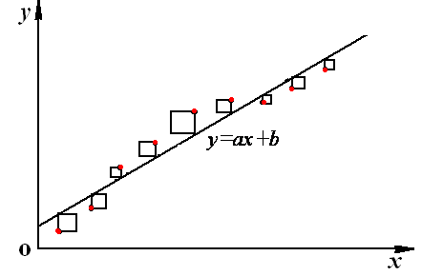
则当对它们独立等精度测得n(n≥2)对数据(x₁, y₁)，(x₂, x₂)，…，(x_{n}, y_{n})时，如何求出系数a、b呢?
要对测量数据组(x_{i}, y_{i})配直线，使直线穿过所有测量点一般是不可能的（因为测量有误差）。由于各偏差的平方均为正数，若平方和为最小，即这些偏差均最小，最佳直线便是尽可能靠近这些点的曲线（拟合直线）。因此利用最小二乘法原理，可以要求各点到直线纵坐标差y_{i}−(ax_{i}+b)=v_{i}的平方和最小，这样可以解出a和b。也就是要求图3.2.2中各正方形的面积和为最小。 图3.2.2 最小二乘法
由误差方程（或残差方程）
将以上各等式两边平方，得
将以上n个式子左边和右边分别相加，得
令，根据最小二乘法原理，要使V=min，则a和b必须满足
将以上两式化简后得方程组（正规方程）
解此方程组，可拟得合直线系数a、b为
其中是全部试验点的点系中心（或平均点）。
从上面的分析结果可以看出用最小二乘法求出的直线一定通过全部试验点的点系中心这一点。
【例1】 在不同的温度t（以℃为单位），测量所得某尺的长度l（以mm为单位）如表1所示。试按最小二乘法求尺长的温度膨胀系数β与0℃时的尺长α。
解 设尺长l与温度t的关系为
 l=βt+α
按最小二乘法，列出如下方程组：
为计算方便，将数据列表计算，如表1中3~5行所示。
表1
i | 1 | 2 | 3 | 4 | 5 | 6 | Σ | 平均
t_{i} | 10 | 20 | 25 | 30 | 40 | 45 | 170 | 28.33
l_{i} | 2000.36 | 2000.72 | 2000.80 | 2001.07 | 2001.48 | 2001.60 | 12006.03 | 2001.01
t_{i}² | 100 | 400 | 625 | 900 | 1600 | 2025 | 5650
t_{i} l_{i} | 20003.6 | 40014.4 | 50020.0 | 60032.1 | 80059.2 | 90072.0 | 340201.3
将表中计算出的相应的数据代入上面正规方程,得
6α+170β=12006.03
170α+5650β=340201.3
解得
α=1999.97 mm
β=0.036 54 mm/℃
所以尺长随温度的线性变化规律为
l=0.036 54t+1999.97
或直接利用公式求解α和β
练习题
1．测量x和y的关系，得到表2所示的一组数据，试用最小二乘法拟合，求这些实验数据的最佳曲线。
表2
x_{i} | 6 | 17 | 24 | 34 | 36 | 45 | 51 | 55 | 74 | 75
y_{i} | 10.3 | 11.0 | 10.01 | 10.9 | 10.2 | 10.8 | 11.4 | 11.1 | 13.8 | 12.2

